министерство общего и профессионального образования Ростовской области
государственное бюджетное профессиональное образовательное учреждение Ростовской области
«Шахтинский педагогический колледж»

Технологическая карта урока русского языка,
проведенного во 3 «В» классе МБОУ Лицей №6
студенткой ГБПОУ РО «ШПК»
специальности 44.02.02 Преподавание в начальных классах
Калмыковой Дарьи Ивановны
Дата проведения: 1 ноября 2022 г.
Учитель 3 «В» класса: Сесина Н. В.
Преподаватель ГБПОУ РО «ШПК»:Усикова А.А.

Оценка:________________

Подпись преподавателя:________________

Подпись учителя:________________

2022 г.

Технологическая карта урока русского языка

Целевой блок
Тема урока | «Предложение»
Педагогическая цель урока: | Продолжить формирование знаний по теме «Предложение»
Планируемые результаты: | Предметные:  - распознавать какие предложения бывают по цели высказывания.  - актуализировать знания учащихся о видах предложения по интонации..  - систематизировать знание о понятии предложения  Личностные:  - формировать чувство прекрасного – умение чувствовать красоту и выразительность речи;  - стремиться к совершенствованию собственной речи;  - формирование этических потребностей, ценностей и чувств.  Метапредметные:  1.Познавательные: ·  Ученик научится:  - отличать новое от уже известного с помощью учителя;  - выстраивать логическую цепочку рассуждений;  - добывать новые знания; находить ответы на вопросы, используя свой имеющийся жизненный опыт и информацию, полученную на предыдущих уроках.  2.Регулятивные: ·  Ученик научится:  - определять цель учебной деятельности;  - планировать свое действие в соответствии с поставленной задачей и условиями ее реализации, в том числе во внутреннем плане;  - адекватно воспринимать оценку учителя;  3.Коммуникативные: ·  Ученик научится:  - допускать возможность существования у людей различных точек зрения, в том числе не совпадающих с его собственной, и ориентироваться на позицию партнера в общении и взаимодействии;  - учитывать разные мнения и стремиться к координации различных позиций в сотрудничестве;  - формулировать собственное мнение и позицию;  - адекватно использовать речь для планирования и регуляции своей деятельности.
Инструментальный блок
Задачи урока | Дидактическая: систематизировать знания о понятии предложение  Развивающая: содействовать развитию у детей умения определять местоимение, отличать его от других частей речи, развитию связной речи, оперативной памяти, произвольного внимания, наглядно-образного мышления, сравнивать и обобщать  Воспитательная: содействовать воспитанию познавательного интереса к изучаемому предмету.
Тип урока | Урок «Повторение»
Учебно-методический комплекс | УМК «Планета знаний» 3 класс 1 часть
Организационно – деятельностный блок
Основные понятия: | Предложение, виды предложений
Межпредметные связи | Окружающий мир, Литературное чтение
Организация пространства | Классный кабинет
Оборудование | Компьютер, интерактивная доска, раздаточный материал, наглядный материал

Ход урока

Этапы  урока | Деятельность учителя | Деятельность учащихся | Планируемые результаты
Организационное начало урока.  Мотивация | Учитель приветствует учащихся, создает доброжелательную рабочую атмосферу в классе.  Психологический настрой осуществляется с помощью следующих слов:  «Здравствуйте, ребята, меня зовут Дарья Ивановна и сегодня я проведу у вас урок русского языка. Я рада приветствовать вас сегодня на уроке.  Громко прозвенел звонок,  Начинается урок.  Наши ушки на макушке,  Глазки широко открыты,  Слушаем, запоминаем,  Ни минуты не теряем!» | Приветствуют учителя.  Настраиваются на работу. | -формирование этических потребностей, ценностей и чувств;
Постановка учебных задач  Актуализация знаний  Целеполагание | Учитель создаёт проблемную ситуацию, с помощью которой, формируется тема урока:  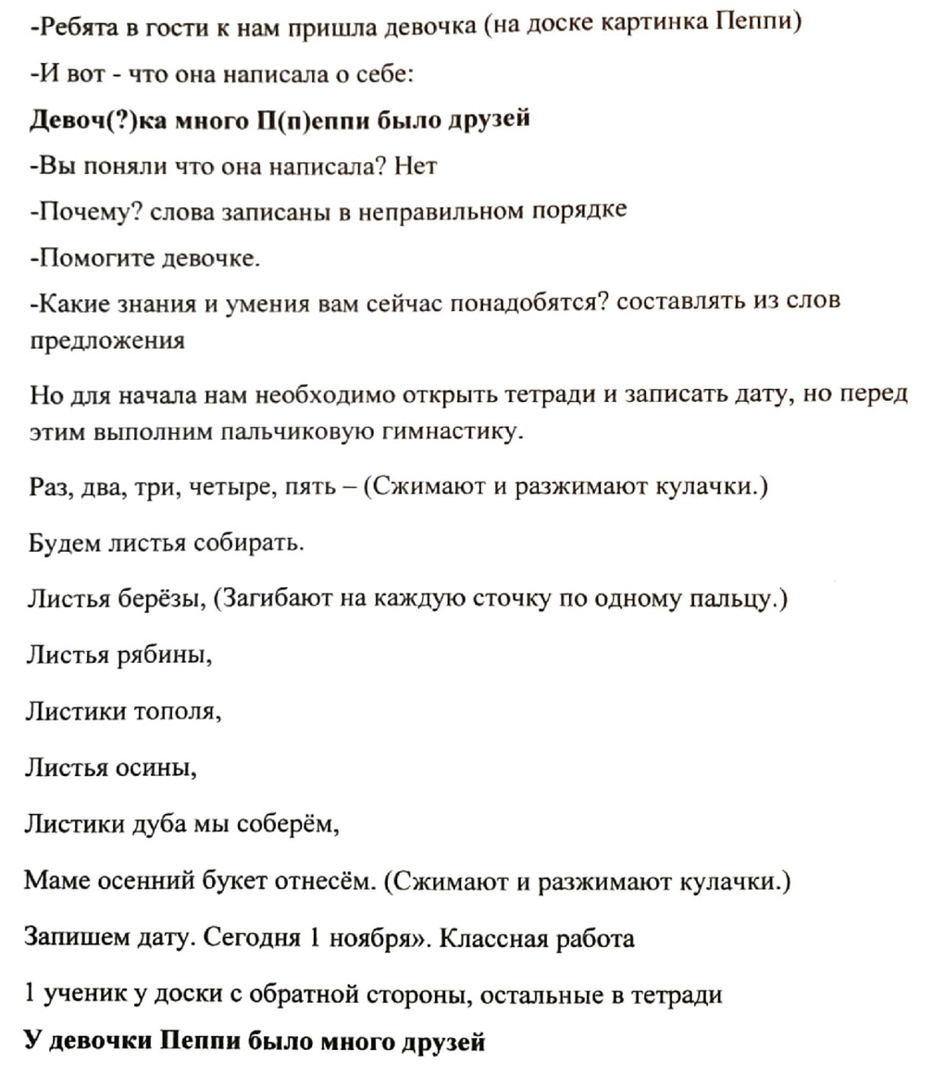  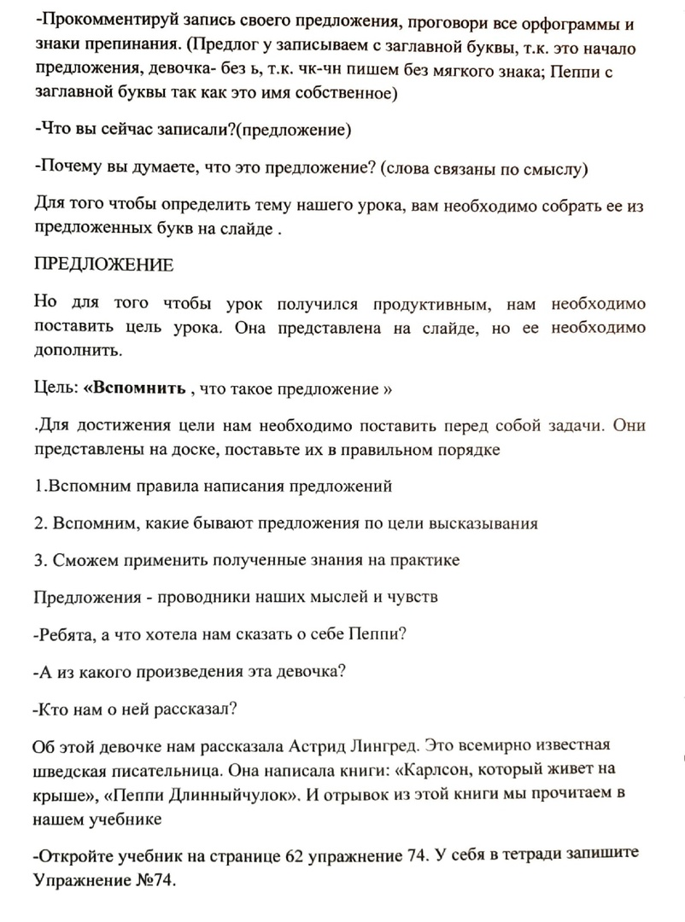 | Нет  Слова записаны в неправильном порядке  Выполняют движения пальчиковой гимнастики  Записывают дату, Классная работа  Комментируют запись предложения  Определяют тему  Ставят цель  Ставят задачи | -внимательно слушать, формулировать ответы на вопросы;  - адекватно использовать речь для планирования и регуляции своей деятельности;  - учитывать разные мнения и интересы и обосновывать собственную позицию;  внимательно слушать, формулировать ответы на вопросы;  - адекватно использовать речь для планирования и регуляции своей деятельности;  - учитывать разные мнения и интересы и обосновывать собственную позицию;
Основной этап | 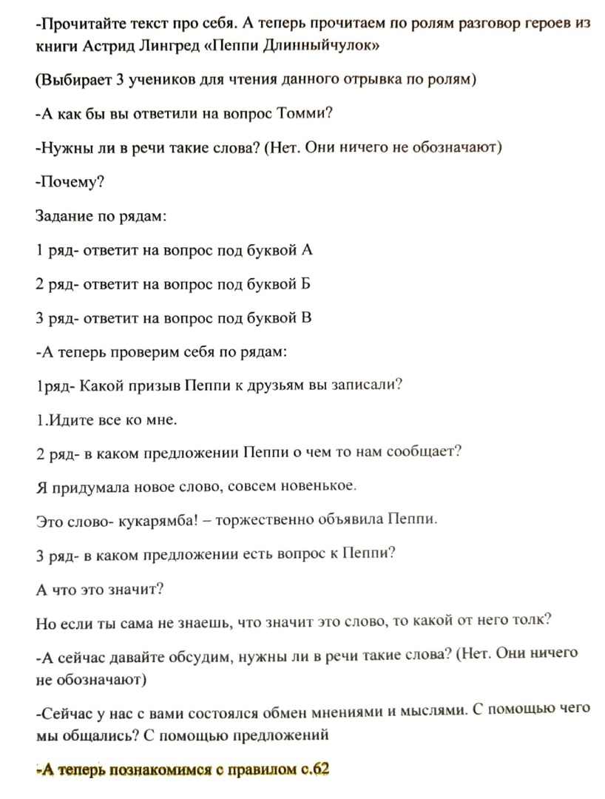 | О своих друзьях  Пеппи Длиный чулок  Чтение текста  Отвечают на вопросы | Предметные:  - распознавать какие предложения бывают по цели высказывания.  -актуализировать знания учащихся о видах предложения по интонации..  -систематизировать знание о понятии предложения  Личностные:  - формировать чувство прекрасного – умение чувствовать красоту и выразительность речи;  - стремиться к совершенствованию собственной речи;  - формирование этических потребностей, ценностей и чувств.  Метапредметные:  - выстраивать логическую цепочку рассуждений;  - добывать новые знания; находить ответы на вопросы, используя свой имеющийся жизненный опыт и информацию, полученную на предыдущих уроках.
 |  | Отвечают на вопросы  Знакомство с правилом | .Регулятивные: ·  - определять цель учебной деятельности;  - планировать свое действие в соответствии с поставленной задачей и условиями ее реализации, в том числе во внутреннем плане;  - адекватно воспринимать оценку учителя;  Коммуникативные: ·  - допускать возможность существования у людей различных точек зрения, в том числе не совпадающих с его собственной, и ориентироваться на позицию партнера в общении и взаимодействии
Физ. минутка  Закрепление полученных знаний | 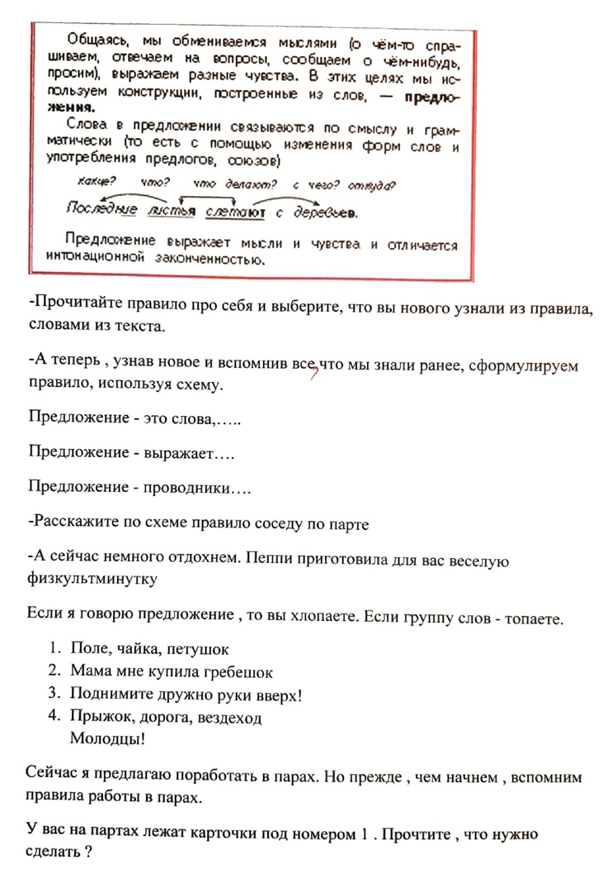  Сейчас самостоятельная работа. Каждому ряду даны карточки с предложениями. Вам необходимо заменить повторяющиеся слова на местоимение. Изобразить это необходимо, как показано на слайде.( подчеркнуть существительное и сверху подписать подходящее местоимение) Вам дается 3 минуты на выполнение задания. Работаем в парах.  1 ряд. Исправьте текст:  Растет мать-и-мачеха на открытых местах. Мать-и-мачеха - первое растение, которое накормит пчел и шмелей своим нектаром. У мать-и-мачехи сначала появляются цветы, а после их отцветания – листья. Одна сторона листа – мягкая, теплая, ласковая, как мать, другая – гладкая, холодная, как мачеха, отсюда и название цветка.  2 ряд. Исправьте текст:  Ландыш растет в лесу, в тенистых местах. Ландыш цветет в мае. Цветы ландыша красивы и похожи на жемчужинки, колокольчики. У ландыша очень нежный аромат. Люди очень любят ландыши и ласково называют его «ландыш серебристый». Ландыш занесен в Красную книгу. Рвать ландыши в лесу нельзя, ландышами можно только любоваться и оберегать ландыши.  3 ряд. Исправьте текст:  Первоцвет называют золотым колокольчиком весны. Цветки первоцвета похожи на связку ключей, и не каких-нибудь, а из чистого золота. И сложили люди легенду, что именно первоцвет открывает желанную дверь в доброе и щедрое лето. Листья первоцвета похожи на молодого барашка. Поэтому первоцвет еще называют баранчиком.  - Закончили? Проверяем по образцу на слайде.  - У кого нет ни одной ошибки ,поднимите руку? Вы были очень внимательны , молодцы  -у кого две ошибки? Вы хорошо справились, но в следующий раз будьте внимательней .  Три? Будьте внимательней | Это слова , связанные по смыслу и грамматически  Выражает - законченную мысль  Проводники наших мыслей и чувств  Выполняют работу в парах | Предметные:  - распознавать какие предложения бывают по цели высказывания.  -актуализировать знания учащихся о видах предложения по интонации..  -систематизировать знание о понятии предложения  Личностные:  - формировать чувство прекрасного – умение чувствовать красоту и выразительность речи;  - стремиться к совершенствованию собственной речи;  - формирование этических потребностей, ценностей и чувств.  Метапредметные:  - выстраивать логическую цепочку рассуждений;
 | 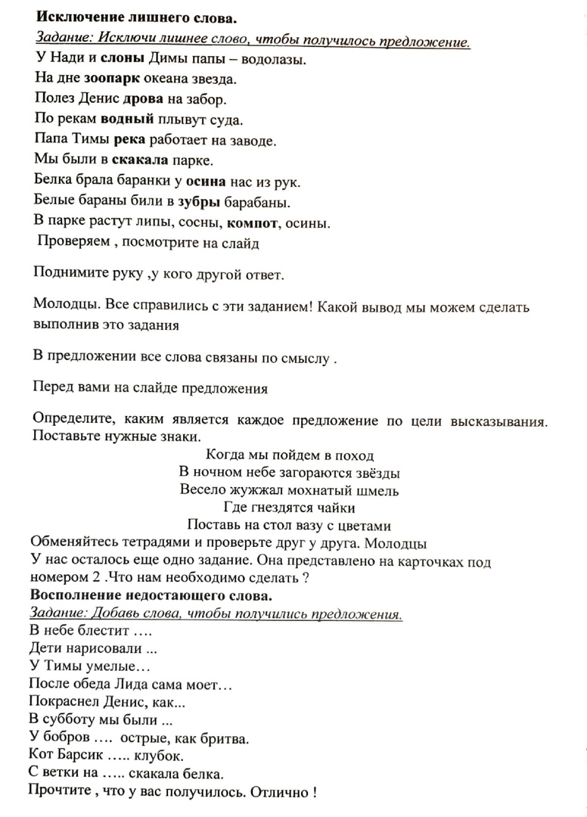 | Вспоминают правила работы в парах  Выполнение задания в парах  Проверка задания  Выполнение задания в тетради  Взаимная проверка | Предметные:  - распознавать какие предложения бывают по цели высказывания.  -актуализировать знания учащихся о видах предложения по интонации..  -систематизировать знание о понятии предложения  Личностные:  - формировать чувство прекрасного – умение чувствовать красоту и выразительность речи;  - стремиться к совершенствованию собственной речи;  - формирование этических потребностей, ценностей и чувств.  Метапредметные:  - выстраивать логическую цепочку рассуждений;  - добывать новые знания; находить ответы на вопросы
 |  | Выполняют задания на карточках | Предметные:  - распознавать какие предложения бывают по цели высказывания.  -актуализировать знания учащихся о видах предложения по интонации..  -систематизировать знание о понятии предложения  - выстраивать логическую цепочку рассуждений;  - добывать новые знания; находить ответы на вопросы, используя свой имеющийся жизненный опыт и информацию, полученную на предыдущих уроках.
Подведение  итогов урока.  Рефлексия | 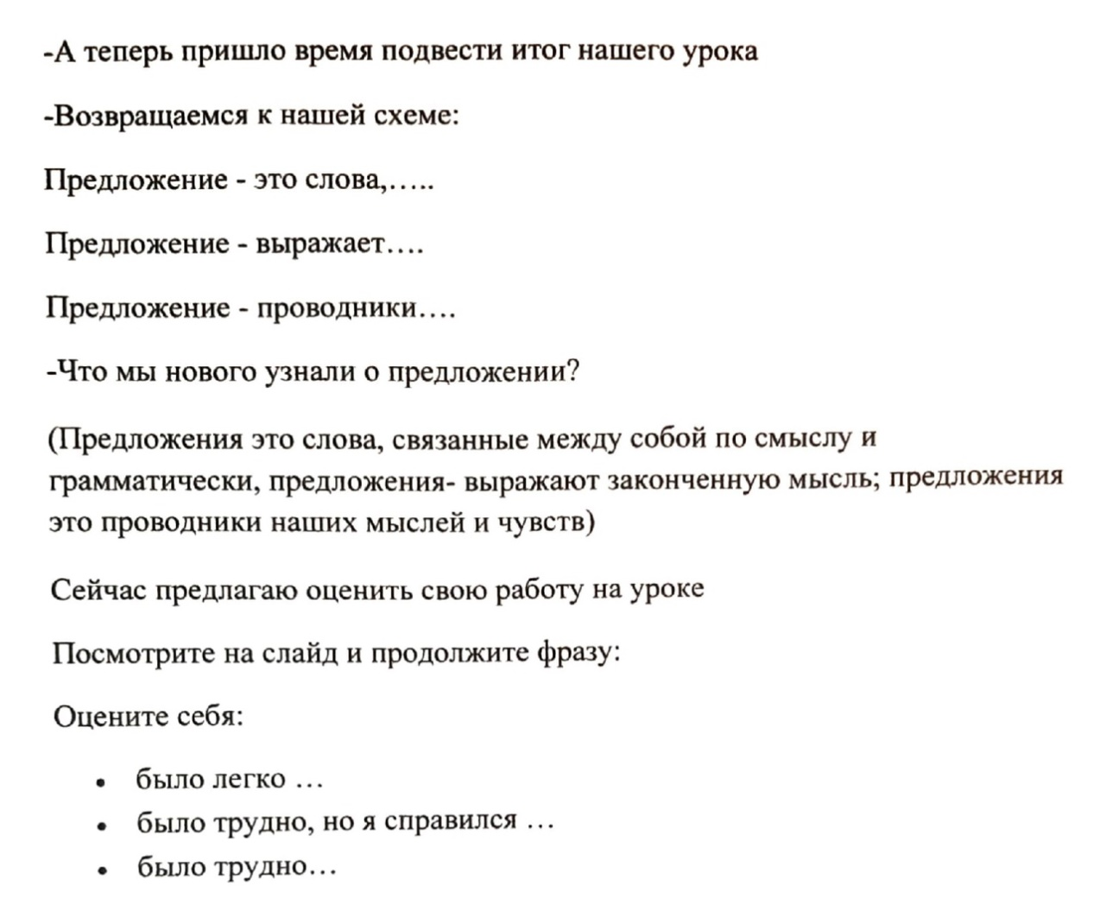  - Посмотрите на слайд и продолжите фразу:  Оцените себя:  - было легко …  - было трудно, но я справился …  - было трудно…  - Спасибо за урок. До свидания. | Отвечают на вопрос  Оценивают свою работу | Коммуникативные:  -учитывать разные мнения и стремиться к координации различных позиций в сотрудничестве;  - осознанно и произвольно строить речевые высказывания в устной форме

